≪ＦＡＸ送信先：０４６－２５２－７６４１≫
ごみの分別講座開催申込書
（あて先）座間市長
申込者 | 住所 団体名 参加人数 名
 | 電話 担当者

１．実施内容（実施したい項目にチェックを入れ、希望の日程を記入して下さい。）
（１）わくわくエコあそび
☐めいろ  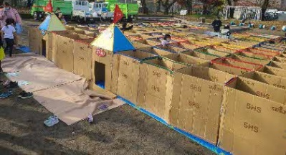 | ☐つりゲーム  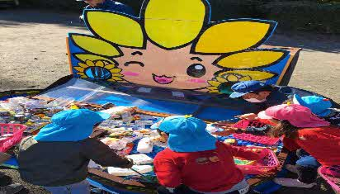 | ☐わなげ  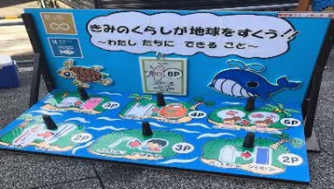 | ☐紙芝居  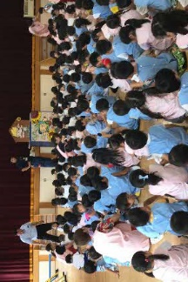
☐分別講座  - 分別の目的を学び、リサイクルマーク（環境ラベル）を覚えて、分別行動を実践します。 | ☐ビーチクリーン  - 本物の砂と小さなプラスチックごみなどを活用し、砂浜のゴミ拾いを疑似体験します。 | ☐ごみゼロゲーム（小学生以上）  - 身の回りで生じる不要物を捨てずに活用する方法を、みんなで考えるボードゲームです。 | ☐投げ込み体験  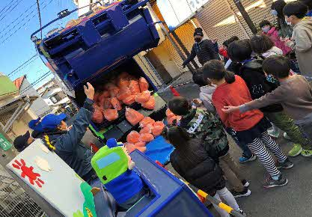
実施希望日
１ | 令和 年 月 日（ ） | 午前：午後
２ | 令和 年 月 日（ ） | 午前：午後
３ | 令和 年 月 日（ ） | 午前：午後
※原則的に、平日の場合は月曜日か金曜日のみ、または土曜日か日曜日を実施希望日としてお申し込みください。
※準備や片づけの為に、実施時刻の前後１時間程度のお時間がかかります。
※当日に荷物を搬入することが難しいと判断した場合、事前に搬入をする場合がございますので御了承ください。

（２）ＫＩＤＳ ＷＯＷ
☐子ども服回収  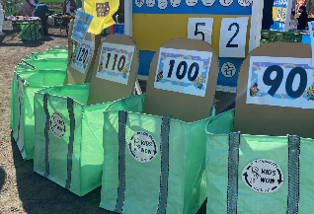  ※数字は寸法（身長）です | ☐子ども服リユース  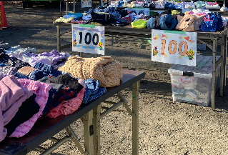  ※数字は寸法（身長）です | 設置希望月（日は指定できません）  ※実施期間は回収リユースともに２週間です。  ※具体的な日程は、電話連絡にて調整いたします。
  １ | 令和 年 月
  ２ | 令和 年 月
  ３ | 令和 年 月

２．開催場所の情報
住所 |  | 広さ | 縦 ｍ×横 ｍ
施設名 |  | 開催形式 | 屋内 ： 屋外

３．備考（その他ご要望、ご質問がありましたらご記入ください。）

